**Komisionálne preskúšanie**

**Predmet: Matematika**

Trigonometria, stereometria, kombinatorika, pravdepodobnosť

**1. Teoretická časť:**

a) Definujte trojuholník a jeho základné vlastnosti ( rozdelenie podľa veľkosti strán, uhlov, aké vety môžeme použiť pri riešení trojuholníka)

b) Definujte telesá a popíšte ich základne vlastnosti a vzťahy ( Objem, povrch) ktoré pre ne platia: **kocka, valec, ihlan, kužeľ**

**2. Praktická časť:**

a) V trojuholníku *ABC* je *b* = 8,4 cm, *c* = 6,9 cm,  = 56°. Vypočítajte veľkosť strany *a.*

b) Znázornite rez kockou

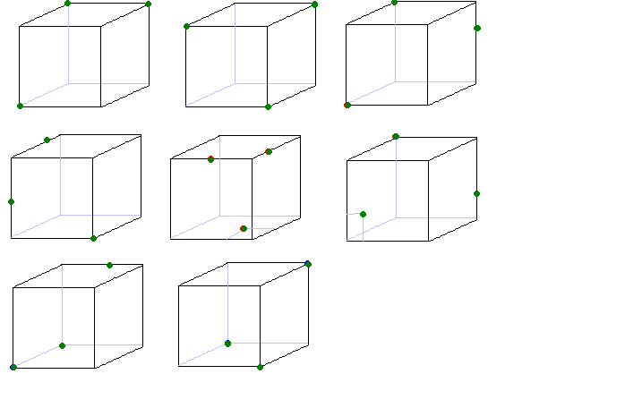

c) Váza tvaru valca, ktorej výška je 10cm, má objem 0,005 m3. Potom polomer vázy patrí intervalu:

**A**/ ( 0, 1) **B/** ( 1, 2) **C/** ( 2, 3) **D/** ( 3, 4 ) **E/** ( 4, 5 )

d) V osudí je 25 očíslovaných guličiek číslami od 1 do 25. Aká je pravdepodobnosť, že náhodne vytiahnutá gulička bude mať na sebe číslo deliteľné piatimi?

**A/** 16% **B/** 50% **C/** 20% **D/** 35%